БЕЗОПАСНОСТЬ ПРИ ИСПОЛЬЗОВАНИИ СРЕДСТВ
Госавтоинспекция ИНДИВИДУАЛЬНОЙ МОБИЛЬНОСТИ МБОУДО БЮЦКО
города Калуги (СИМ) «Галактика» г.Калуги
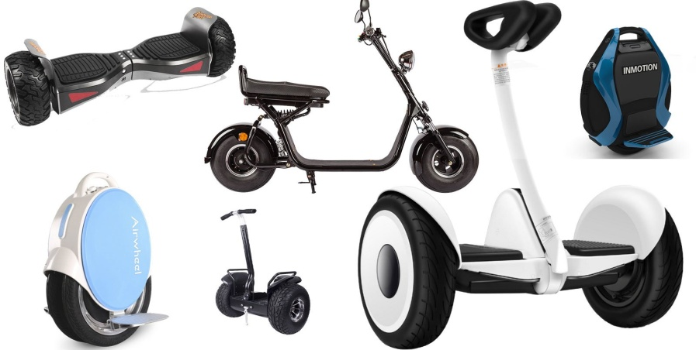
Гироскутер, сегвей, моноколесо, самокат с электродвигателем – это модные и современные средства передвижения. Их еще называют стредствами индивидуальной мобильности или СИМ.
Запомни: с точки зрения Правил дорожного движения, передвигающийся при помощи средств индивидуальной мобильности, считается ПЕШЕХОДОМ и подчиняется правилам для пешеходов:
- Передвигаться при помощи средств индивидуальной мобильности можно по тротуарам, пешеходным и велопешеходным дорожкам, в пределах пешеходных зон, а также в местах, закрытых для движения транспорта: в парках, скверах, дворах и на специально отведенных для катания площадках.
- Выезжать на СИМ на проезжую часть дороги НЕЛЬЗЯ!
- Чтобы перейти дорогу, нужно спешиться, взять устройство и перейти дорогу по пешеходному переходу пешком, подчиняясь правилам для пешеходов.

Помни: тротуары и пешеходные дорожки предназначены прежде всего для движения пешеходов.
Будь внимателен и осторожен, чтобы не задеть других пешеходов и не нанести им травмы.
А лучше – катайся в специально отведенных для этого местах!

При использовании СИМ соблюдай правила безопасности:
- Используй защитную экипировку – велошлем, перчатки, наколенники, налокотники. Они уберегут тебя от травм в случае падения.
- Носи световозвращающие элементы, чтобы быть заметным.
- Выбирай для катания ровную поверхность без сильных перепадов высоты, без ям и выбоин.
- Сохраняй безопасную скорость, останавливайся плавно и аккуратно.
- Старайся не кататься в узких пространствах, при больших скоплениях людей, в местах, где много помех и препятствий, а также при недостаточном освещении.
- Во время движения откажись от использования смартфона, плеера с наушниками и других гаджетов.
- Вовремя заряжай аккумулятор устройства.
- Не используй неисправные устройства.

КАТАЙСЯ БЕЗОПАСНО!

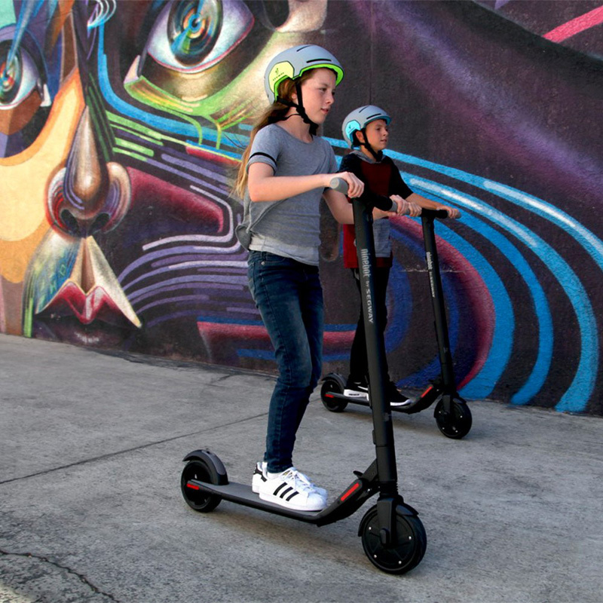
ПАМЯТКА ПО БЕЗОПАСНОМУ ИСПОЛЬЗОВАНИЮ СРЕДСТВ ИНДИВИДУАЛЬНОЙ МОБИЛЬНОСТИ (СИМ)

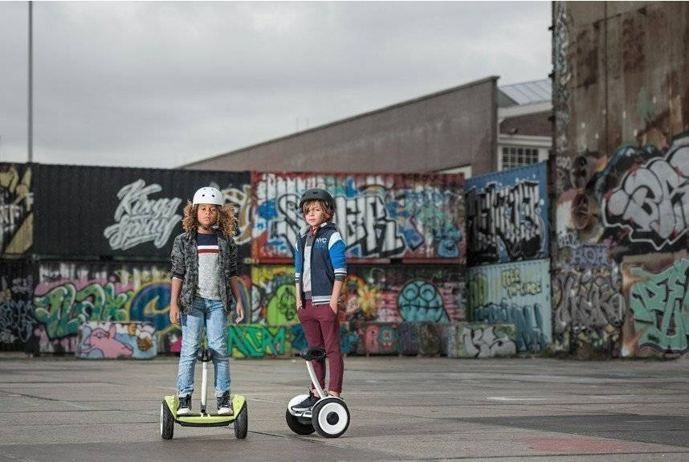

Дорогие родители! Совсем скоро ваши дети пойдут в первый класс. Для того, чтобы помочь им адаптироваться в улично-дорожной сети, просим Вас соблюдать несколько простых рекомендаций!
1. Одежда.
• Выбирайте верхнюю одежду ярких цветов, так как это сделает ребенка более заметным на дороге.
• Снабдите одежду своего ребенка специальными световозвращающими элементами, которые сделают его более заметными в темное время суток и в условиях недостаточной видимости.
• Ремни и шнурки от ранца, должны быть закреплены и не торчать во все стороны, чтобы при выходе из транспорта их случайно не зажало дверьми.
• Обувь ребенка не должна быть скользкой, чтобы избежать падений и травм, в зимний период времени.
• У ребенка обязательно должны быть перчатки, чтобы он не держал руки в карманах. Тогда если ребенок поскользнётся, ему будет проще удержать равновесие и не упасть.
2. «ДОМ» - «ШКОЛА» - «ДОМ»
• Вместе с ребенком, в выходные дни (когда Вам достаточно времени) обязательно разработайте и несколько раз пройдите маршрут «Дом-Школа-Дом».
• Не нужно показывать ребенку все возможные подходы к школе. Безопасный маршрут должен быть один!
• Исключите из маршрута безлюдные и неосвещенные улицы, парковые зоны, заброшенные здания, гаражи, стройки. Путь ребенка должен быть освещен, улицы должны быть проходимыми.
• При прохождении маршрута обращайте внимание ребенка на скрытые опасности такие как: припаркованные автомобили, арки, кусты, которые закрывают обзор, из за которых можно не увидеть приближающийся транспорт. Расскажите о том, что у каждого автомобиля есть «слепая зона». Слепая зона — это пространство вокруг автомобиля, которое водитель не может увидеть со своего места. Такая зона есть сзади, сбоку и, даже перед автомобилем. Поэтому проходя по двору, ребенок должен внимательно следить за автомобилями, которые отъезжают от места своей парковки и не приближаться к ним близко.
• Когда маршрут отработан, доверьте ребёнку пройти его самостоятельно, при этом следуйте за ребенком на расстоянии нескольких шагов, наблюдайте за его действиями. По завершению им маршрута проговорите основные моменты, допущенные ошибки.
• Если ваш ребенок посещает спортивную секцию или учреждение дополнительного образования, то необходимо разработать ему дополнительный безопасный маршрут «ДОМ-СЕКЦИЯ (Кружок) – ДОМ».
• Приучайте ребенка выходить из дома заранее. Он должен идти в школу спокойным шагом и внимательно смотреть по сторонам, а не бежать бегом, не замечая ничего вокруг!
3. Научите ребенка правильно переходить проезжую часть.
К, сожалению, большинство ДТП с участием детей происходит именно на пешеходном переходе. Объясните, что пешеходный переход не гарантирует полной безопасности!
Как правильно переходить проезжую часть:
• Остановись на краю тротуара.
• Убедись, что все водители остановились и уступают тебе дорогу!
• Переходи проезжую часть быстрым шагом, но не беги!
• Переходи дорогу под прямым углом к тротуару, а не наискосок!
• Если на перекрестке есть светофор, дождись разрешающего сигнала. Посмотри по сторонам. Убедись, что все водители остановились! Начинай переход проезжей части. Помни зеленый сигнал светофора не гарантирует безопасность!
• Когда ждешь зеленого сигнала светофора, не стой близко к краю проезжей части, чтобы проезжающий мимо транспорт случайно не задел тебя.
4. Мобильный телефон, наушники.
Не используйте смартфон и наушники во время движения по дорогам общего пользования. Они снижают внимание и концентрацию, тем самым увеличивая шансы попасть в ДТП.
5.Никогда сами не нарушайте правила дорожного движения.
Для успеха воспитания огромное значение имеет положительный пример. Дорогие родители, если Вы хотите, чтобы ваш ребенок соблюдал все правила безопасного поведения, был внимателен и осторожен на дороге, то самый эффективный путь - развить эти черты в самих себе в качестве образцов для подражания. Дети непроизвольно стараются во всем походить на своих родителей, даже если последние не всегда желали бы этого. Всегда соблюдайте Правила дорожного движения, и ваш ребенок обязательно будет делать тоже самое!
Безопасных Вам дорог!

УВАЖАЕМЫЕ РОДИТЕЛИ!

Сегодня у Вас и вашего ребенка большой праздник – начало нового учебного года. Сотрудники Госавтоинспекции города Калуги от всей души поздравляют с Днем знаний и обращаются с убедительной просьбой не оставаться безучастными к шалостям детей на дорогах. Помните, что Вы – самые близкие люди для своих сыновей и дочерей а, значит, Вы – тот самый человек, который доступнее всего сможет привить маленькому участнику дорожного движения элементарные навыки поведения на улицах.

ЭТИ НЕХИТРЫЕ СОВЕТЫ ВЫ МОЖЕТЕ ДАТЬ ЮНЫМ ПЕШЕХОДАМ:

- переходить проезжую часть дороги необходимо по пешеходному переходу. Если установлен светофор, то внимательно следите за его сигналами. Разрешается переходить улицу только при зеленом сигнале светофора;
- нельзя переходить проезжую часть перед близко движущимся транспортным средством;
- нельзя выходить на проезжую часть из-за стоящих автомобилей и других препятствий, ограничивающих видимость;
- нельзя играть вблизи и на проезжей части, а также на остановочных пунктах общественного транспорта
- перекресток – самое опасное место для пешеходов.

А ЭТИ – ВЕЛОСИПЕДИСТАМ:

- - запомните, что ездить на велосипедах по улицам и дорогам разрешается только с 14 лет;
- при пересечении перекрестков и широких улиц велосипедист должен сойти с велосипеда и вести его в руках, соблюдая при этом Правила дорожного движения ,установленные для пешеходов;
- велосипедисту запрещается цепляться за движущийся транспорт или за другого велосипедиста, отпускать руль, перевозить пассажиров.

А ЭТО – ИНФОРМАЦИЯ ДЛЯ ВАС, УВАЖАЕМЫЕ ВЗРОСЛЫЕ:

Дорожно-транспортный травматизм является одной из самых болезненных проблем современного общества. Ежегодно на дорогах России совершаются десятки тысяч дорожно-транспортных происшествий с участием детей и подростков. За 7 месяцев 2022 года в Калуге зарегистрировано 25 таких ДТП, в которых 26 детей были травмированы. Все трагедии произошли из нарушения Правил дорожного движения. За каждой цифрой стоят реальные искалеченные судьбы многих наших земляков. А ведь беду можно было и предотвратить…

